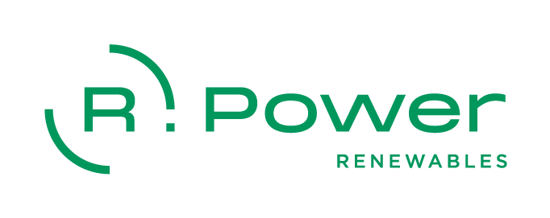
Warszawa, dnia 27 października 2025 r.

Dotyczy postępowania: Budowa magazynu energii elektrycznej wraz z infrastrukturą towarzyszącą w miejscowości Herby („Postępowanie”)

Nr projektu: BESS0061 - Herby

Elektrownia PV 130 sp. z o.o.
02-566 Warszawa, ul. Puławska 2
NIP: 521-407-66-06
Adres e-mail Zamawiającego
(do składania ofert, zadawania pytań):
zamowieniabess@rpower.solar

WYNIK POSTĘPOWANIA

Zamawiający, spółka pod firmą Elektrownia PV 130 sp. z o.o., informuje, iż Postępowanie na „Budowa magazynu energii elektrycznej wraz z infrastrukturą towarzyszącą w miejscowości Herby” zostało zakończone udzieleniem zamówienia i podpisaniem umowy z Wykonawcą, tj. spółką pod firmą: SUNGROW POLSKA sp. z o.o. z siedzibą w Warszawie, wpisaną do rejestru przedsiębiorców Krajowego Rejestru Sądowego pod numerem: 0000954389.

